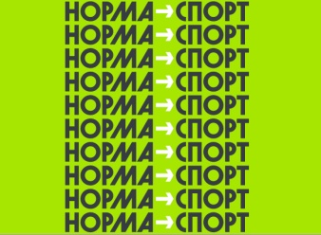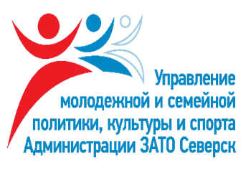

Описательный отчет за ноябрь
06 ноября на базе МАОУ «СОШ№80» в спортивном зале состоялся турнир
по флорболу, посвященный Дню народного единства среди команд по месту жительства. Соревновались между собой команды: «Полюс», «Стражи порядка», «Ровесник». Победу одержала команда «Полюс»! Многие участники открыли для себя такой вид спорта как флорбол! Все были награждены памятными призами!

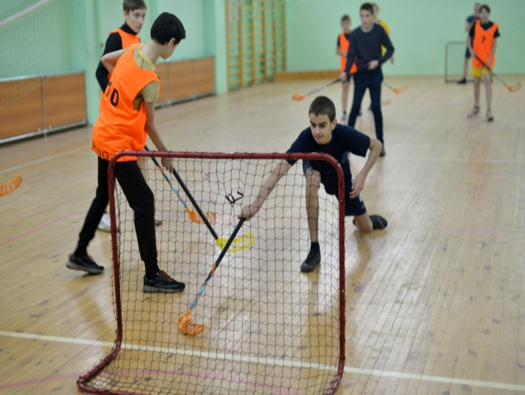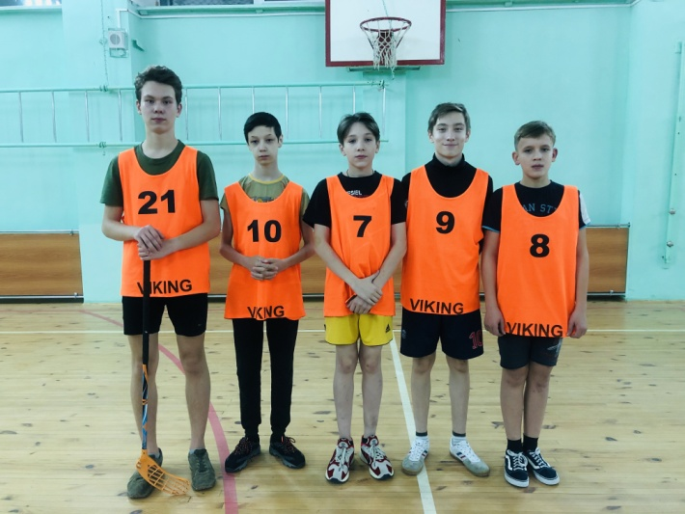
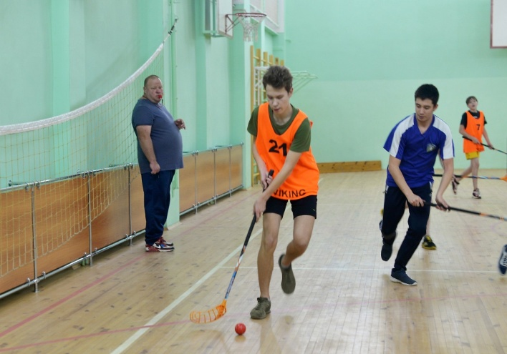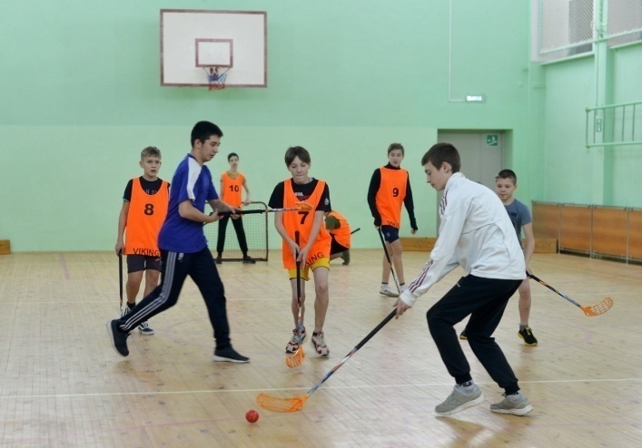
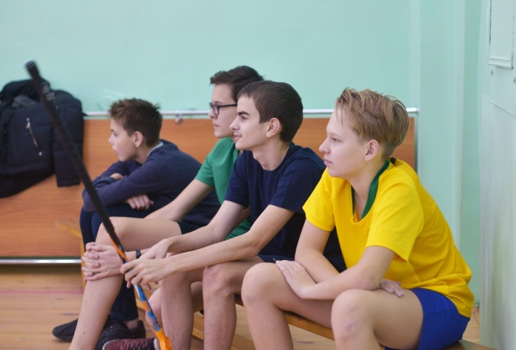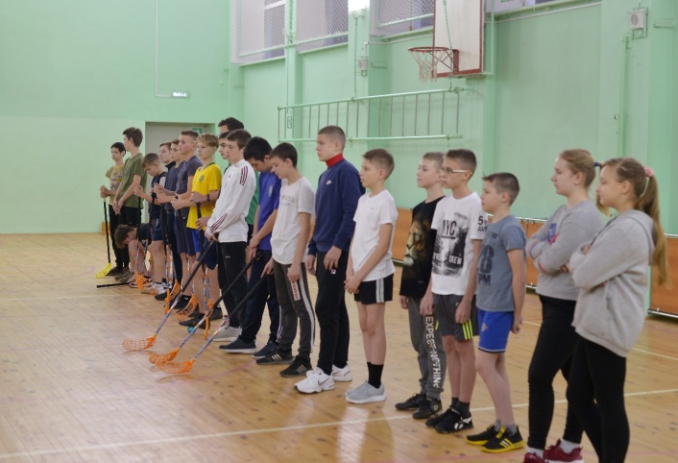
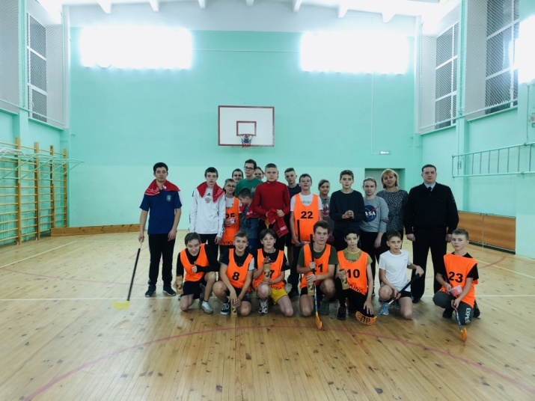

11 ноября в микрорайоне «Сосновка» провели спортивное мероприятие «Осенние забавы для детей». Ребята посоревновались в веселых стартах, таких как:
- «Пробежка»;
- «Кенгуру»;
- «Ручеек»;
- «Прыжок».
Поиграли в пионербол 2 партии до 25 очков! Победила команда «Сосновка – 2». Ребята получили массу положительных эмоций!

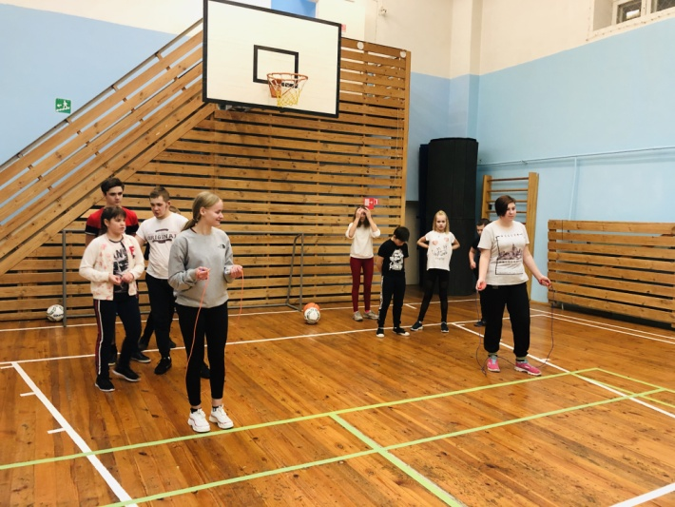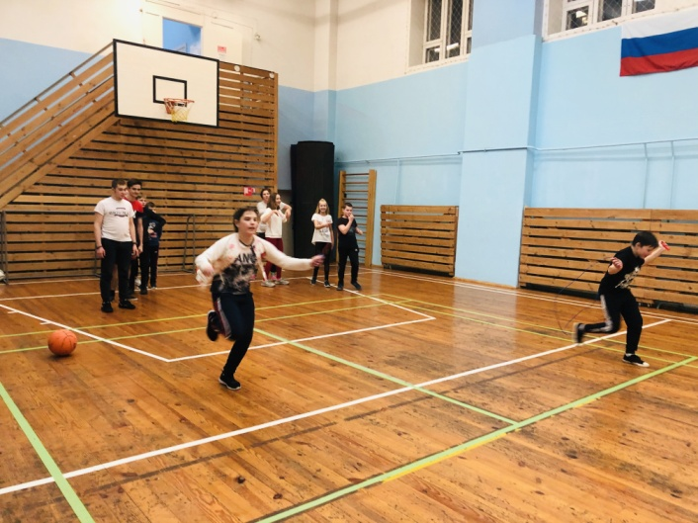
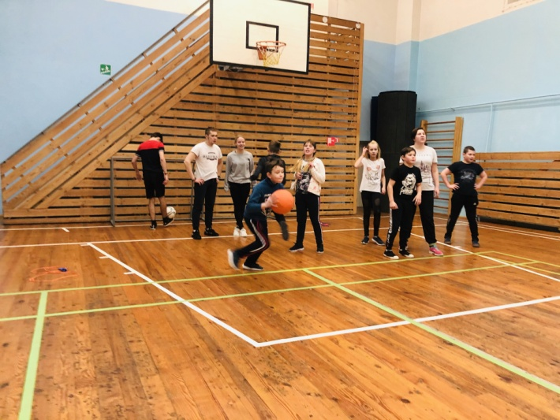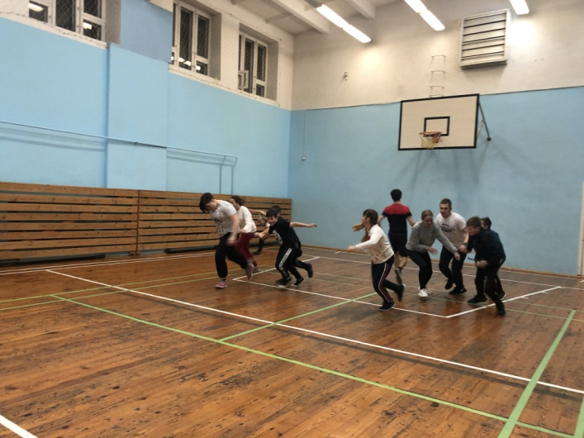
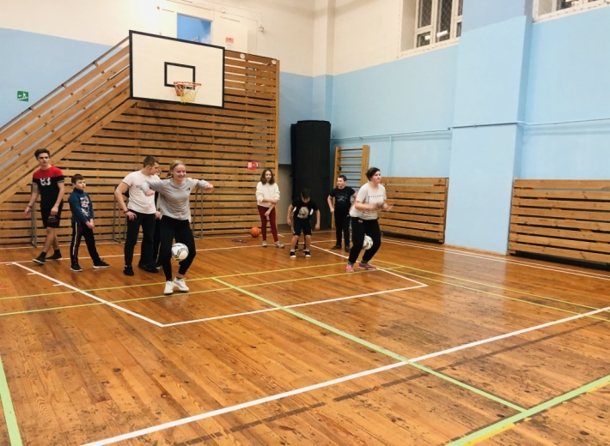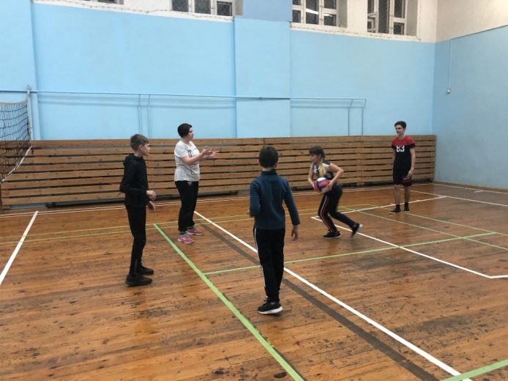
13 ноября в пос. Самусь прошел турнир по бадминтону среди жителей. Было приятно видеть большое количество болельщиков, которые пришли поддержать своих друзей! Приняли участие следующие команды:
- «Самусьский лицей»;
- «Дет.сад №34»;
- «Камышка»;
- «Газпром»;
- «ЖКХ».
Победу одержала команда «ЖКХ»! Наши поздравлеия команде и всем спасибо
за участие!!!

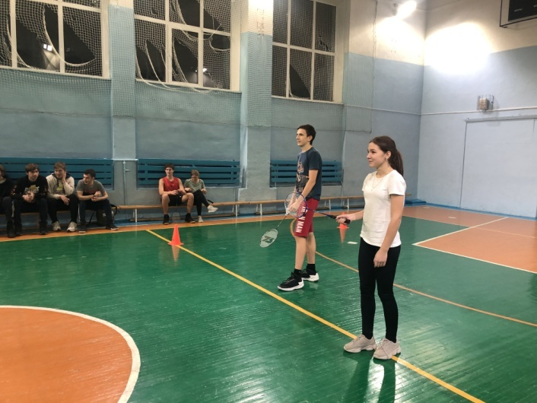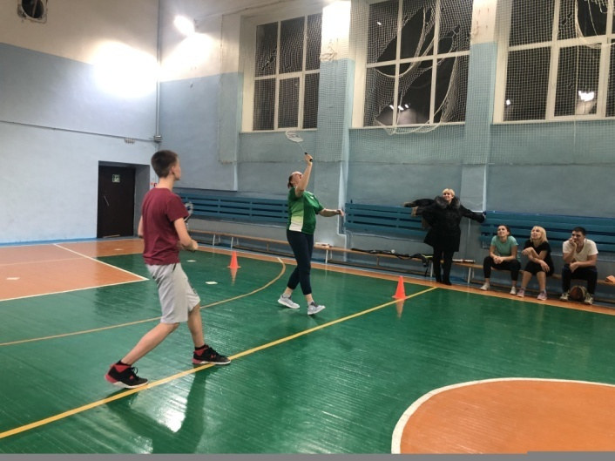
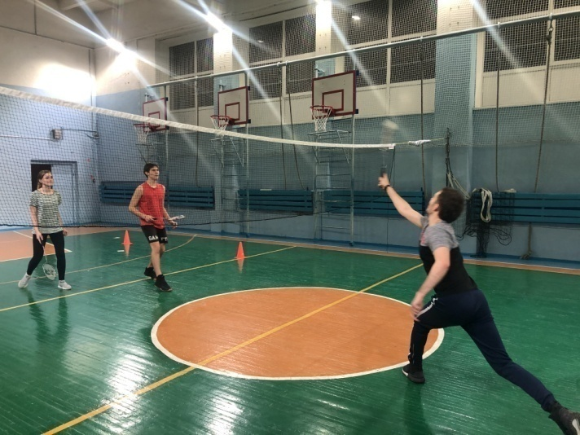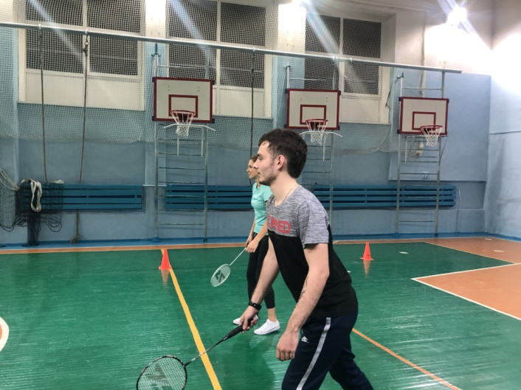
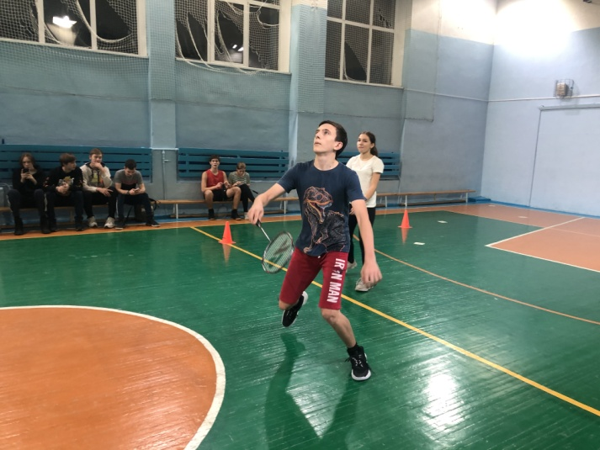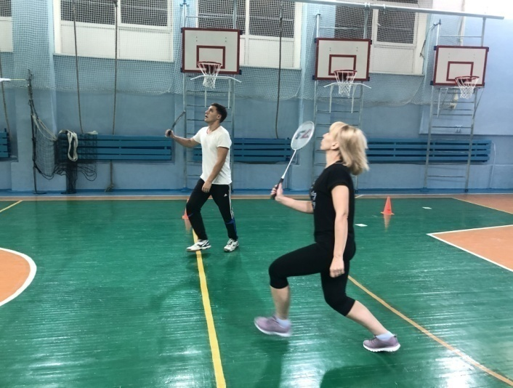

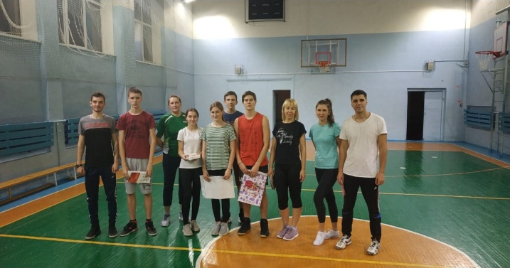

Соревнования по пионерболу состоялись 20 ноября в спортивном зале «Кедр»
по адресу: микрорайон «Сосновка», ул. Сосновая, 16, стр.2. Соревновались между собой 2 команды по месту жительства: «Сосновка» и «Вертикаль».Игра состояла
из 2 партий до 25 очков, победу одержала команда «Сосновка»! Все были награждены памятными призами!
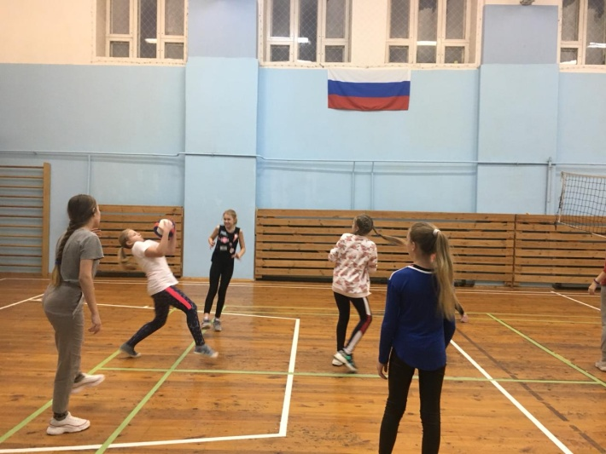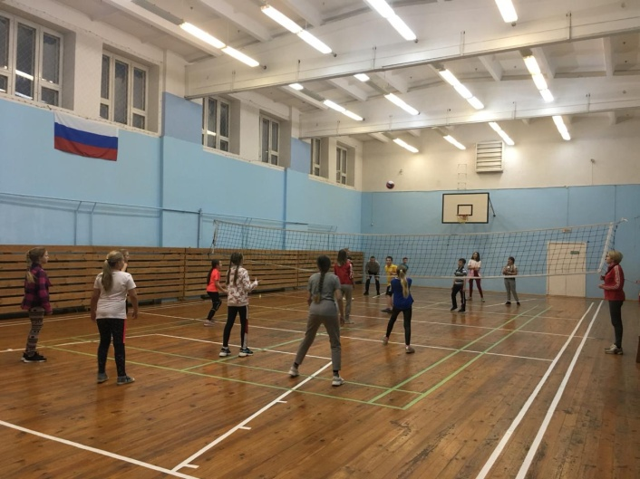

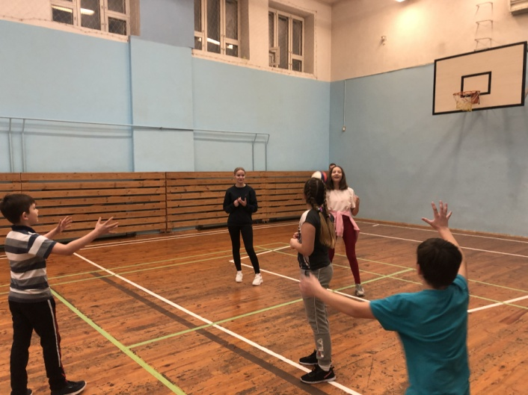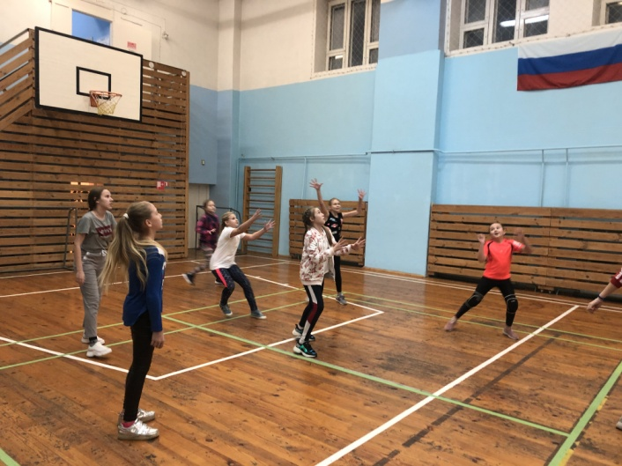

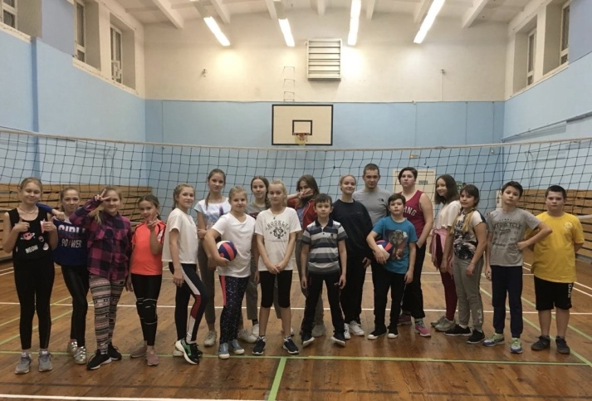

24 ноября прошел традиционный турнир по шахматам, посвященный Дню Матери в городском шахматном клубе «Дебют» по адресу: ул. Калинина, 32. Победители определялись по 2 возрастным категориям: до 60 лет и старше.
Победители в категории до 60 лет:
- I место – Лесунов Э;
- II место – Смольянинов В;
- III место – Сибелев В.
- Победители в категории старше 60 лет:
- I место – Никитин С;
- II место – Климанов А.;
- III место – Филонов М.
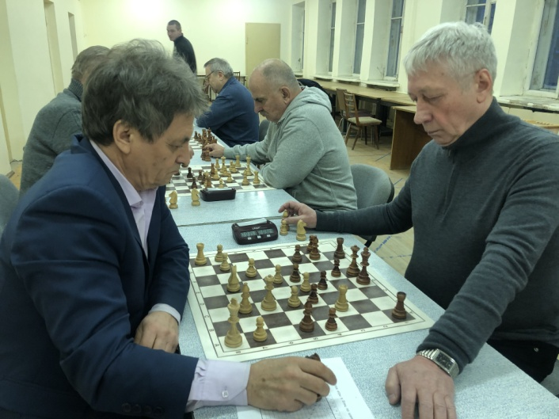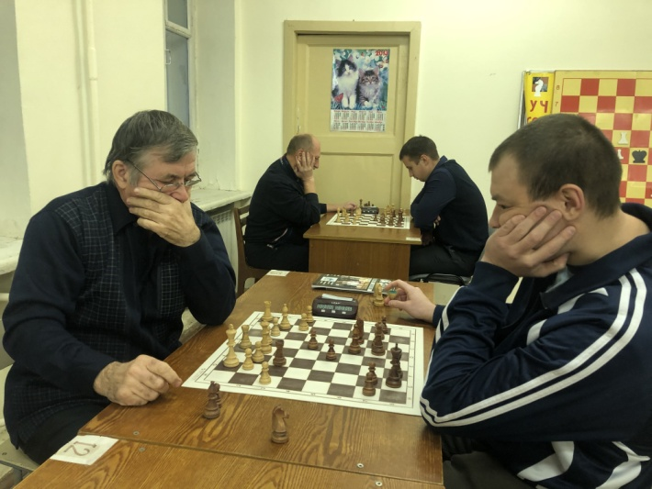

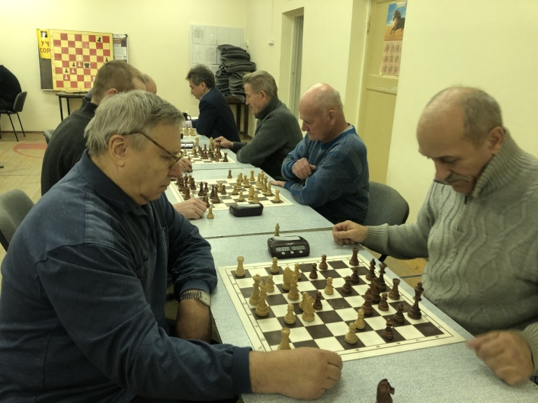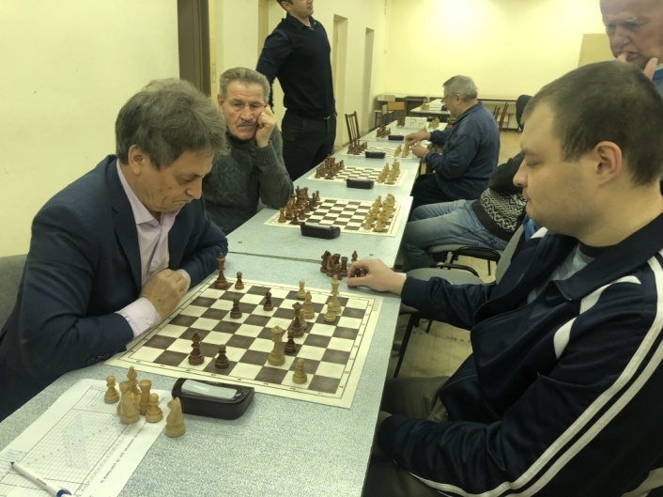

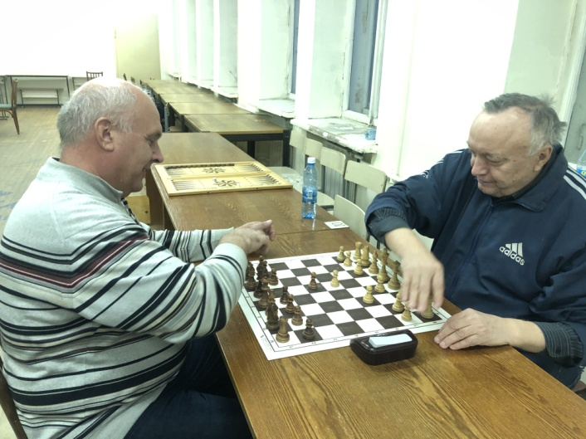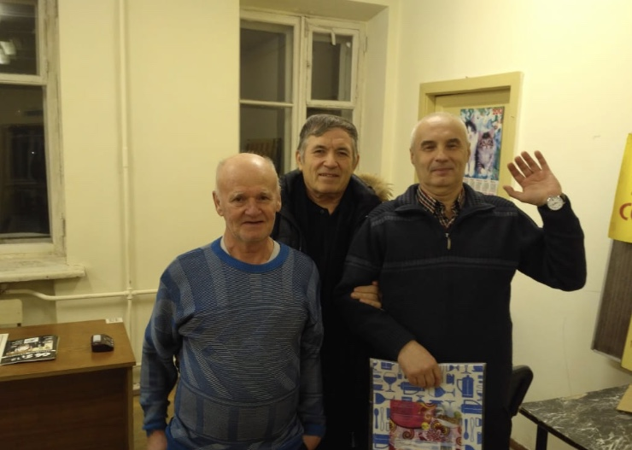

Волейбольный турнир состоялся 25 ноября в спортивном зале МБОУ «СОШ№88 им.А.Бородина А. Кочева» под руководством инструктора по спорту Коротковой В.В. Приняли учатсие 2 команды: Микрорайон «Ветеран» и команда «Молодость». Игра состояла из 3-х партий до 2 – х побед. Победу одержала команда «Молодость». Всех наградили памятными призами!

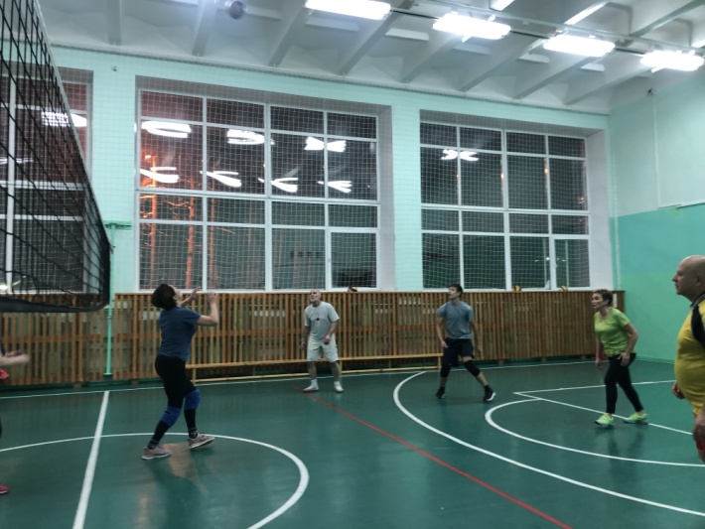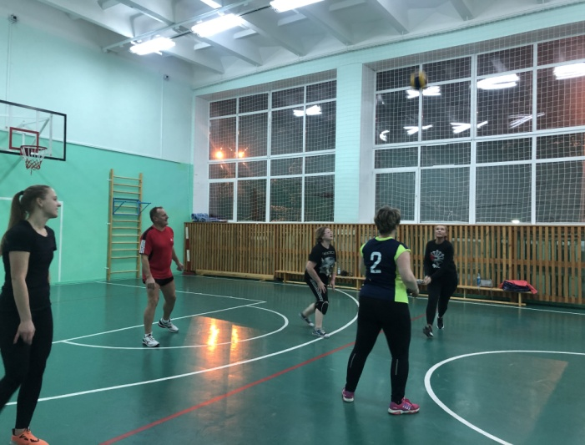

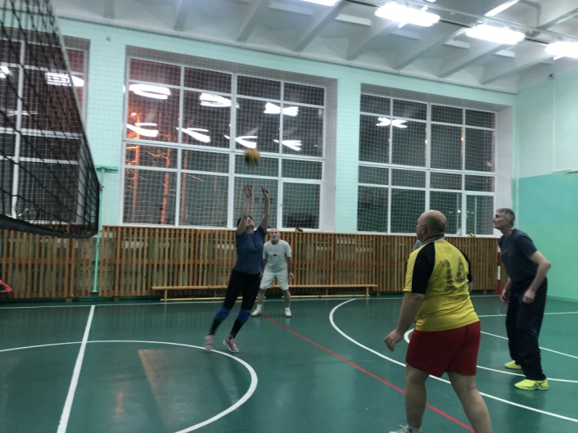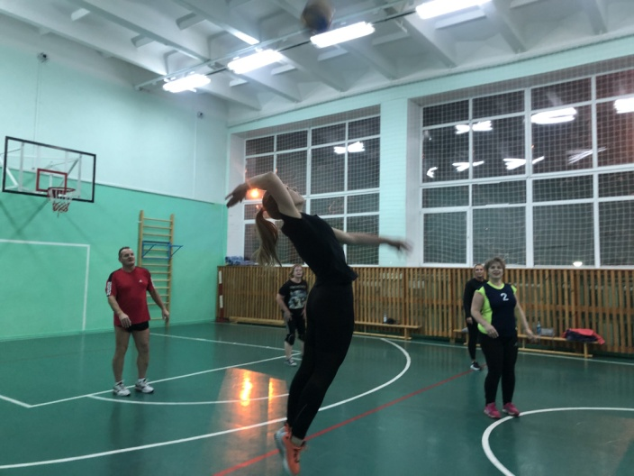

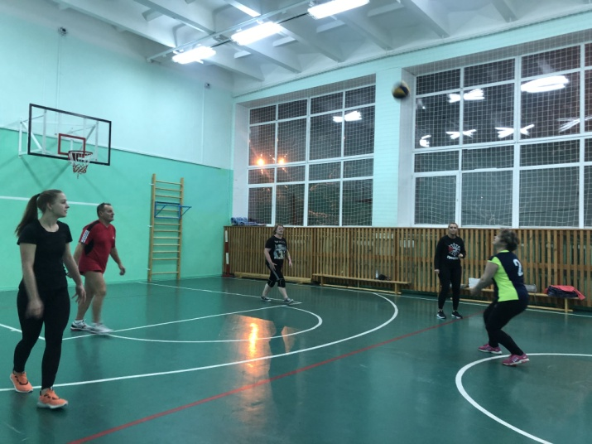

28 ноября прошел Региональный фестиваль по чир спорту среди команд учебных заведений Томской области «CHEERешня». Приняли участие 160 человек,
в возрасте от 4 до 25 лет. Были проведены различные дисциплины и мастер-классы по чирлидингу, а также было проведено несколько дисциплин по новому направлению «Скиппинг», что означает – прыжки на скакалке
в самых разных вариациях. Мероприятие организовал инструктор по спорту – Батура Ольга Анатольевна.



